**TD 1**

**Porte d’ATR Cargo**

***Ressources de Renan Bonnard.***

**Cycle 10**

**Mise en œuvre de démarche de résolution pour déterminer les actions mécaniques dans les systèmes en statique**

**PTSI**

**Rattrapage**

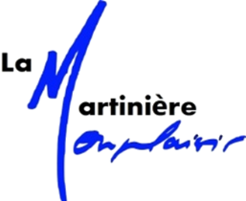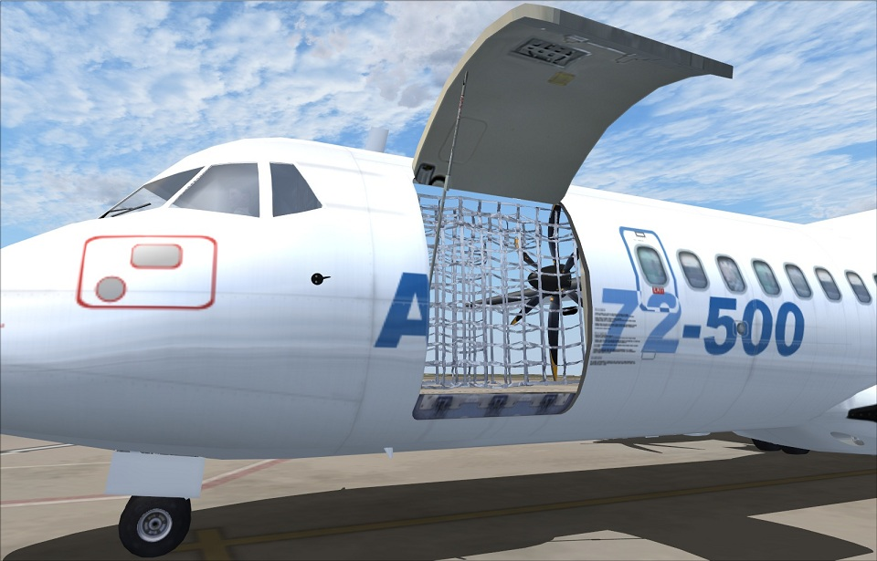

|  |
| --- |
| **Compétences Visées :**   * Résoudre – Rés – C2 : actions mécaniques dans les liaisons :   + Rés C2.1 : théorème des actions réciproque ;   + Rés C2-S1 : choisir un modèle et une méthode de résolution (choix des isolements et théorèmes appliqués) ;   + Rés C2-S1 : déterminer les actions mécaniques désirées. |

|  |
| --- |
| **Objectif :** Déterminer l’action à délivrer par le vérin pour maintenir la porte en équilibre. |

L’étude repose sur l’actionneur linéaire destiné à manœuvrer la porte de l’avion de transport régional ATR 42. Dans le but de dimensionner cet actionneur, on souhaite déterminer l’effort qu’il doit développer pour maintenir en équilibre la porte en position relevée.

**Notations :**

* **0** : fuselage ;
* **1** : porte cargo ;
* **2** : levier de manœuvre ;
* **3** : carter de l’actionneur ;
* **4** : tige de l’actionneur.

**Hypothèses :**

* Toutes les liaisons sont parfaites ;
* Le problème est plan.
* Les poids des pièces **2**,**3** et **4** sont négligés devant celui de la porte égal à 1200 N.
* **G** est le centre de gravité de la porte.
* L’actionneur est articulé en **A** sur **0** et en **B** sur **2**.
* Le levier de manœuvre est articulé en **C** sur **0** et est en contact ponctuel avec la porte en **D**. La normale au contact est indiquée sur la figure (il n’y a pas d’autre liaison entre ces deux pièces).
* La porte est articulée en **E** sur **0**.

**Question 1 – *Réaliser le graphe de liaison du mécanisme.***

**Question 2 – *On cherche à déterminer l’action dans le vérin. Donner une stratégie de résolution du problème.***

**Question 3 – *Déterminer l’ensemble des actions mécaniques dans les liaisons et dans le vérin.***

On prendra 1 cm pour 400N.

